Marie Mustermann
Musterstraße 123
12345 Musterstadt
maria@mustermann.de
0171 23456789
Musterunternehmen
Name Nachname
Straße 123
12345 Musterstadt
Musterstadt, 14.06.2022

Bewerbung als Verkäuferin im Einzelhandel

Sehr geehrte Damen und Herren,

das Musterunternehmen mit seinem umfangreichen Sortiment und seiner kundenorientierten Handelsweise stellt für mich den idealen Arbeitgeber dar um mich auf beruflicher als auch persönlicher Ebene weiterentwickeln zu können. Da ich nun meine Ausbildung zur Verkäuferin erfolgreich abgeschlossen habe, bin ich auf der Suche nach einer neuen Herausforderung und möchte mich daher im Folgenden kurz vorstellen.

Während meiner Ausbildung bei der Muster GmbH gehörten das Befüllen der Regale sowie die allgemeinen Kassentätigkeiten zu meinen täglichen Aufgaben. Die Kundenberatung vor Ort war ebenfalls Teil meines Tätigkeitsbereiches, was mit besonders große Freude bereitete. Mit Begeisterung nahm ich ebenfalls an den firmeninternen Workshops mit der Thematik der Kundezufriedenheit Teil und konnte das Gelernte dabei schnell in Taten umsetzen.

Mir übertragene Aufgaben erledige ich stets gewissenhaft und arbeite dabei ebenso gerne selbstständig wie innerhalb eines Teams. Dabei zeichnen mich eine hohe Kommunikationsfähigkeit sowohl mit Kunden als auch Mitarbeitern aus, als auch ein hohes Verantwortungsbewusstsein. Als engagierte Mitarbeiterin erlebe ich meinen Arbeitsalltag mit viel Freude und bin stets bereit vollen Einsatz zu leisten und im Interesse des Kunden zu handeln.

Einer Festanstellung bei dem Musterunternehmen sehe ich mit großer Freude entgegen und stehe Ihnen ab dem 01.08.2018 zur Verfügung. Damit Sie einen persönlichen Eindruck von mir gewinnen können, freue ich mich sehr über eine Einladung zu einem Vorstellungsgespräch.

Mit freundlichen Grüßen
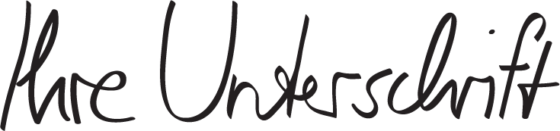

Marie Mustermann

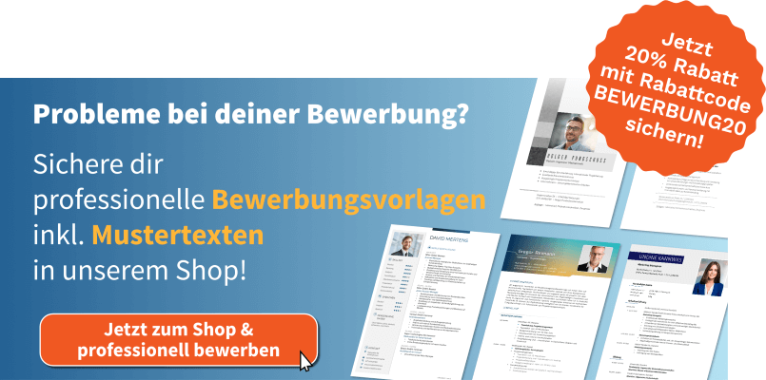
https://shop.bewerbung.net/collections/professionelle-bewerbungsvorlagen-designs

